ML-L3 Диапазон 5 м 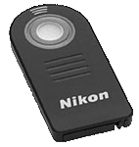
Предназначен для дистанционного спуска затвора с помощью инфракрасного сигнала для съемки автопортретов и уменьшает дрожание фотокамеры.
Совместимость Cерий D40, D50, D60, серий D70, D80, D90, D3000, D5000, D7000

